|  |
| --- |
| **INDICAÇÃO N.º 042/2019**  **AUTOR: ALEXANDRE CARAZAI PARTIDO:** PSD  **ASSUNTO***: indica a necessidade de conserto da ponte no travessão da linha 94 para a linha 98 sul km 04 próximo da 98 .* |

O Vereador que a presente subscreve, em conformidade com o disposto no art. 116 e 117 do Regimento Interno desta Casa, indica ao Excelentíssimo Senhor **CORNÉLIO DUARTE DE CARVALHO,** Prefeito Municipal de São Miguel do Guaporé – RO, a necessidade acima descrita**.**

**J U S T I F I C A T I V A:**

|  |
| --- |
| Esta indicação se faz necessária, tendo em vista que, a referida ponte se encontra com varias pranchas quebradas pondo em risco o transito de veículos.  Assim sendo, solicitamos e aguardamos as devidas providências. |

Sala das Sessões, 30 de Agosto de 2019.

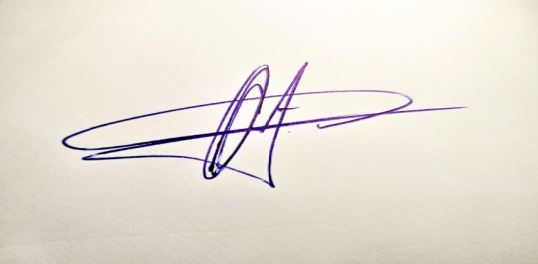

ALEXANDRE CARAZAI

Vereador/PSD/Autor